Jak ve SPONDEA pracujeme
Rozvod nebo rozchod patří mezi nejnáročnější situace v životě. Pro rodiče je toto období o to těžší, že se musí postarat nejen sami o sebe, ale i o své děti. Naše zkušenost ale ukazuje, že abyste mohli podpořit svoje děti, musíte napřed podpořit sami sebe. Nemusíte na to být sami.

Víme dobře, že je toho nyní hodně. Možná je vám nyní smutno nebo je vám úplně mizerně, nebo naopak cítíte úlevu, možná všechno dohromady. Možná tápete a nejste si nyní jistí, která cesta je ta správná, co dělat teď a co potom. Možná byste potřebovali hlavně zjistit, co vlastně rozvod obnáší, co je vaše právo a co je povinnost. Komunikace s druhým rodičem může být nyní náročnější nebo opravdu těžká. Přemýšlíte, jestli a jak vystačíte s penězi. Možná máte strach o svůj vztah k dětem. A do toho všeho přebalujete, řešíte školky, úkoly a svačiny a tisíc denodenních dětských potřeb. Je. To. Těžké.

Kdokoliv ve svém životě může zažít, že neví, kudy dál
V náročných životních situací můžeme zažívat, že podpora, která dříve fungovala, najednou nepomáhá. Naši blízcí jsou pro nás důležití a je fajn, když nás podpoří. Ale jejich pohled může být přirozeně jednostranný a málokdy nám umí přinést třeba perspektivu dětí. Rodina a přátelé také mohou ohledně vašeho rozvodu prožívat silné emoce a nebudou mít zkušenosti se správnými kroky v rozvodové byrokracii. Na cestě ven z krize ale můžeme jít kousek s vámi my.

Je to těžké, ale je to normální
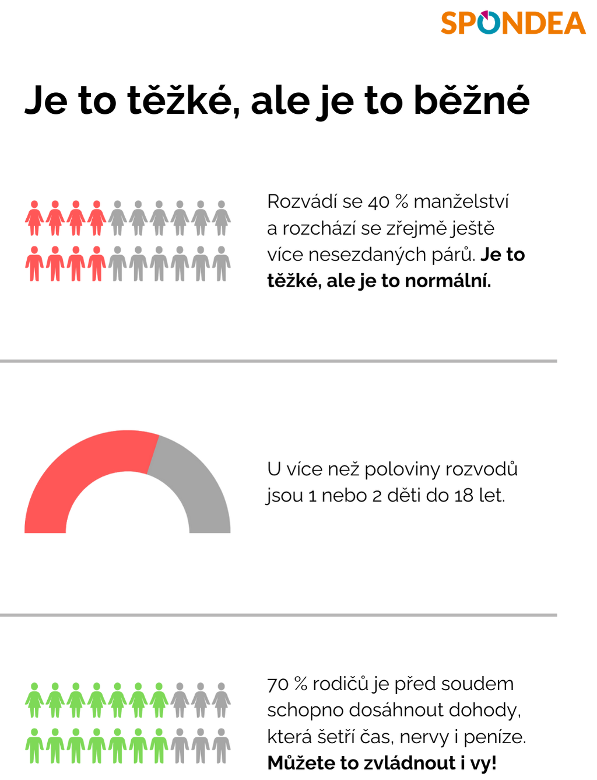

Tabulka stresových událostí v životě dítěte podle Miriam Stoppard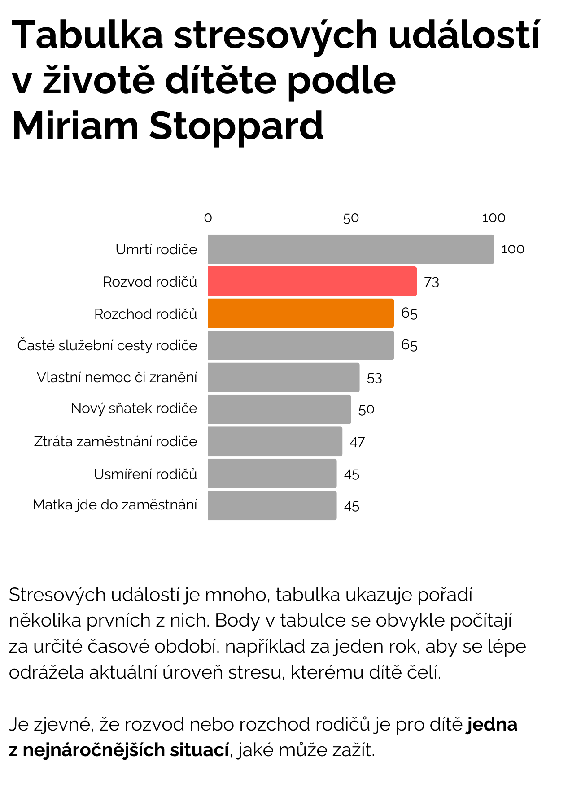
Stresových událostí je mnoho, tabulka ukazuje pořadí několika prvních
z nich. Body v tabulce se obvykle sčítají za určité časové období, například za jeden rok. Tak je možné zjistit aktuální úroveň stresu, kterému dítě čelí.
Je zjevné, že rozvod nebo rozchod rodičů je pro dítě jedna
z nejnáročnějších situací, jaké může zažít.

Jsme tým zkušených odborníků a odbornic
Ve SPONDEA už 25 let poskytujeme sociálně-právní a psychologickou pomoc lidem, kteří se nachází v nějaké životní krizi. Pracujeme také s těmi, kdo se násilí vůči svým nejbližším dopouští a chtějí to změnit.
Naši lidé jsou zkušení psychoterapeuti a psychoterapeutky, sociální pracovnice a krizové interventky, vyškolení a trénovaní pro práci
s traumatem, krizí a násilím.
Rozvody a rozchody jsou téma, které s námi rodiče často řeší: buď jim samým nebo jejich dětem není dobře, cítí nejistotu a potřebují informace
a podporu v tom, jaké možnosti nyní mají a jaké kroky je potřeba udělat.
Jsme proškolení v holandské metodice No Kids in the Middle, kterou vytvořily psychoterapeutky Justine van Lawick a Margreet Visser, a která pomáhá rodičům chyceným v pasti rozvodového konfliktu.
Z naší každodenní praxe máme také vhled do práce soudů, orgánů sociálně-právní ochrany dítěte neboli OSPOD nebo třeba policie.

Za to, jak se daří dětem, jsou zodpovědní rodiče
Děti jsou pro nás na prvním místě. Možná už jste slyšeli, že za to, jak jim je, jste zodpovědní vy jako rodiče. Možná teď cítíte nějakou vinu nebo nejistotu, jestli svým dětem neubližujete. Víme, že se to těžko čte nebo poslouchá, ale stojíme si za tím. Na teoretických základech naší práce se shodují výzkumy po celém světě a potvrzuje je i naše mnohaletá praxe. Pojďme se ale podívat na to, co to vlastně znamená a co s tím můžete dělat – je toho hodně a jde to, uvidíte!

Děti za nic nemůžou
Děti si nevybraly, že se vám narodí, ani si nevybraly, že soužití celé vaší rodiny skončí. Nemají žádnou moc změnit situaci okolo sebe. Proto je fér, aby rozvod jejich život zasáhl co nejméně. Pro vás jako rodiče může ukončení společného soužití znamenat nový začátek, dětem rozvod minimálně zpočátku způsobuje jen ztráty.
Rozvod má na děti vliv vždy, záleží jen na vás, jak velký. Vaše děti budou ovlivněné tím, jak se nyní budete chovat k nim a jak se budete chovat
s druhým rodičem k sobě navzájem. Čím větší konflikt mezi vámi bude, tím hůř bude vašim dětem.

Nejhorší, co se může stát, je, že přijdou o jednoho z vás
Rozpad rodiny pro děti znamená především ztrátu vztahové stability a po úmrtí rodiče představuje pro děti rozvod rodičů druhou nejtraumatičtější událost v jejich životě. Děti si nechtějí vybírat mezi vámi dvěma. Jejich přání a vzpomínky mohou být jiné než vaše a potřebují vás oba. Pro svůj zdravý vývoj by děti měly zažívat blízkost obou rodičů bez toho, aby přitom cítily vinu, stud, strach z vaší reakce nebo ze ztráty lásky jednoho
z vás.
Svým dětem nepomůžete, když budete soupeřit o to, kdo z vás je lepší rodič. O děti se nebojuje – poraženými budou vždycky hlavně ony.

Druhý rodič nikam nezmizí

Nejste už partneři, zůstáváte rodiči
Možná si myslíte, že jste lepším rodičem než ten druhý. Možná skutečně děláte leccos lépe. Ale v naprosté většině případů děti chtějí a potřebují vás oba.
Pokud nebude jeden z vás zbavený rodičovských práv, což se děje jen velmi výjimečně (např. kvůli týrání nebo závažnému zneužívání alkoholu nebo drog), oba máte ve vztahu k dětem stejné povinnosti a práva a na řadě věcí se budete muset shodnout, i když to někdy půjde lépe a někdy hůř. Možná že byste nyní nejraději druhého rodiče prostě už nikdy neviděli, protože jste zranění, nešťastní a naštvaní.
Možná si také myslíte, že druhý rodič kazí vaši výchovu, a nesouhlasíte
s jeho postupy. Ale pokud děti zásadně neohrožuje, může být dlouhodobě pro dítě pestrost ve výchově obohacující. Ani v úplné rodině se rodiče často neshodnou.
Ještě mnoho let se budete muset domlouvat o všech velkých věcech jako školky, školy nebo změně bydliště. Čeká vás také domluva
o každodennostech, jako jsou školní úkoly, kroužky, dovolené, nákupy vybavení pro děti, vypomáhání si při nemoci nebo společné řešení výchovných záležitostí. Opět platí, že čím lépe se zvládnete domlouvat, tím lépe bude vašim dětem.

Existují triky a techniky pro snazší domluvu. Ukážeme vám je
Kdyby vám s druhým rodičem fungovala domluva, tak se možná nerozcházíte. A přesto právě teď po vás všichni budou chtít, abyste se zvládli dohodnout o tolika věcech!
Jsou ale věty a chování, které vás od jakékoli domluvy zaručeně vzdalují. Dobrá zpráva je, že jsou také postupy a techniky, které je možné si osvojit
a které vám pomohou ke snazší domluvě. Seznámíme vás s nimi.
Na internetu i mezi lidmi kolují nekvalitní a neúplné informace, různé mýty a polopravdy o tom, co s sebou nese který typ péče nebo co čekat od rozhovoru na sociálce. Uvedeme je na pravou míru, abyste se mohli rozhodovat bez zbytečného stresu a konfliktů.

Nemusí to být boj
Je možné, že díky médiím, zkušenostem z rodiny nebo přátel o rozvodu uvažujete jako o konfliktu, který je potřeba vyhrát, nebo jako o způsobu, jak se druhému rodiči pomstít. Tento přístup ale rozvod prodlužuje
a prodražuje, vytváří konflikty do budoucna a ubližuje vašim dětem.
Zároveň není třeba mít vyřešené všechno hned. Tlak na rychlost někdy vůbec nepomáhá a je vhodné nabrat dech a v klidu promyslet, co dál.
I když je nyní těžké se s druhým rodičem domlouvat, i když možná cítíte zlost, křivdu a lítost, je možné projít rozvodem tak, aby tohle náročné období bylo co nejrychleji a s co nejmenšími obtížemi za vámi a vy mohli začít novou kapitolu svého života.

Hodně toho zlepšíte i jen vy sami
Všechny informace na tomto webu platí pro oba rodiče. Zároveň ne vždy jsou oba rodiče ochotní chovat se k tomu druhému kultivovaně, bez naschválů a s respektem. Možná cítíte, že jste toho v minulých letech odedřeli mnohem více než ten druhý a štve vás, že zase máte být ti hodní.
Jasně že je lákavé nenechat si nic líbit a dát průchod zlosti, víme, že je to těžká úloha. Ale pokud přistoupíte na to, že je nyní třeba “vyhrát”, budou poraženými vždycky vaše děti. Proto je důležité, abyste se vyhnuli jednání, které jim bude ubližovat, i když to někdy bude znamenat pracné hledání kompromisů.

Napřed nasaďte kyslíkovou masku sami sobě
Když se postaráte sami o sebe, nejenom že zvládnete projít rozvodem snáz, ale také vytváříte stabilní a podpůrné prostředí pro své děti, ve kterém mohou růst a rozvíjet se.
Pravidelné cvičení vám pomůže snížit stres a zlepšit náladu, a to vám umožní být trpělivější a pozornější k potřebám dětí. Dobrý spánek a zdravá strava zase zlepšují soustředění a fyzickou výkonnost, abyste zvládli pracovat. Tím, že pečujete o sebe, dáváte také dobrý příklad dětem, jak se poprat s těžkým obdobím.

Všechno, co uslyšíte nebo si přečtete v placeném online kurzu, stojí na těchto principech.

OOOOOOO

